**PROGETTO FINALE**

*Fondamenti di Marketing e Comunicazione*



**Fase 1:** *analisi del mercato e del target*

“Parentesi Grafica" nasce come un progetto creativo che ha come obbiettivo quello di offrire prodotti o servizi grafici che siano in grado di soddisfare i singoli clienti. In maniera specifica si tratta di una nicchia di mercato grafico che si occupa della stampa e della realizzazione di loghi, di progetti grafici ai fini di personalizzare l’oggettistica richiesta dal cliente, come ad esempio biglietti da visita, inviti vari, adesivi personalizzati, brochure, manifesti e molto altro.

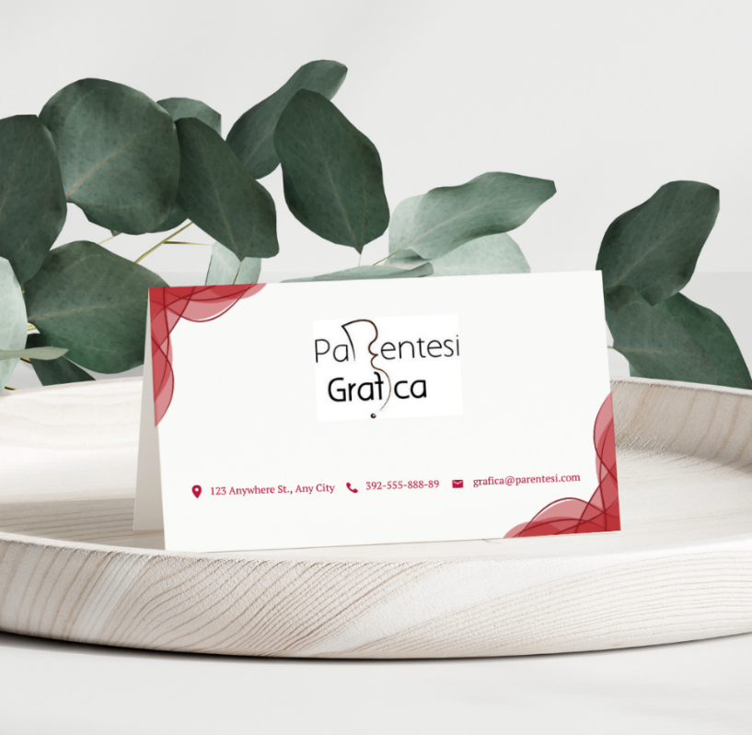

Come ogni azienda che si approccia al posizionamento sul mercato, anche Parentesi Grafica andrà incontro a quelli che sono i suoi principali competitors, la prima cosa da fare è provare ad individuarli e analizzarli…

Chi sono i competitors principali? Sicuramente le grandi aziende di grafica tradizionali, ma anche le piattaforme online di design, come ad esempio Canva.

Ma come poter analizzare i miei punti di debolezza e convertirli in punti di forza rispetto ai competitors? La risposta sta nel valore aggiunto che posso offrire al consumatore.



Canva è una piattaforma gratuita in parte, logico è che i miei prezzi potrebbero essere più elevati, dunque bisogna trovare i punti di forza che porterebbero a differenziarmi dai competitors, ad esempio: problemi di realizzazione di un progetto, per chi non riesce ad utilizzare bene il programma e dunque non è un professionista nel settore, tutto ciò porterebbe soltanto ad un prodotto finale di qualità non ottimale.

Inoltre possono insorgere problemi di unicità, Parentesi Grafica invece offre un’esperienza unica del progetto che Canva non può sicuramente andare a replicare.

Non bisognerebbe inoltre preoccuparsi di dover creare il progetto e dopo andarlo a realizzare perché Parentesi Grafica offre un servizio completo, dunque parte non solo dall’idea del progetto ma va a concludersi con la sua realizzazione come ad esempio la stampa.

Le grandi aziende di grafica tradizionali, che si occupano della realizzazione di vari servizi grafici, hanno sicuramente più notorietà rispetto alla mia azienda e dunque potrebbero crearmi delle difficoltà, delle debolezze.. ma come ho detto pocanzi ogni debolezza può essere trasformata in punti di forza.

Quest’ultime essendo appunto già note, potrebbero trascurare l’idea di “personalizzazione dei dettagli” da parte del singolo cliente a causa della grandezza dell’azienda, che porta il consumatore e i suoi “piccoli bisogni” a sentirsi parte di un processo standardizzato, come ad esempio, realizzare biglietti da visita seguendo un modello standard utilizzato in precedenza senza prestare molta attenzione a quelli che potrebbero essere i dettagli forniti dal cliente.

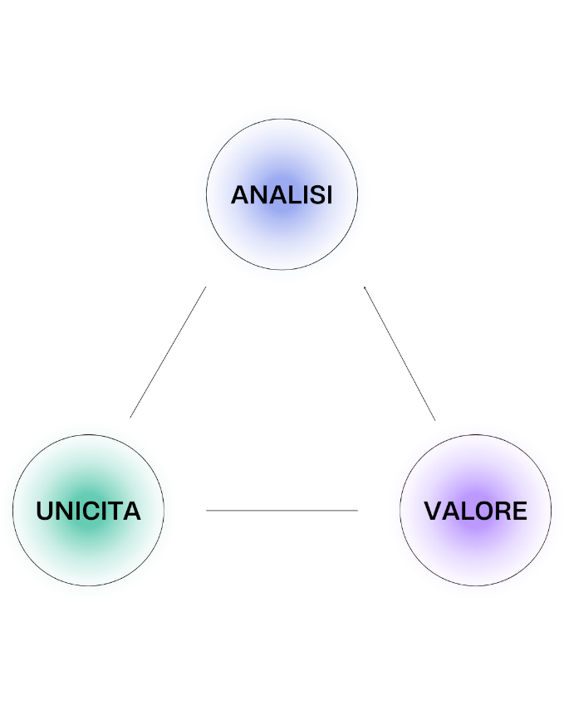

**Ricerca di mercato.**

Sappiamo che è fondamentale per un’attività e per la propria strategia di marketing, comprendere il mercato di riferimento. Si dà il via ad una sorta di analisi:

* Analisi sui dati del cliente per creare una sorta di **connessione** e comprendere ciò di cui necessita.
* Analisi del **comportamento** del consumatore al momento dell’acquisto.
* Analisi sulle **preferenze** dei prodotti.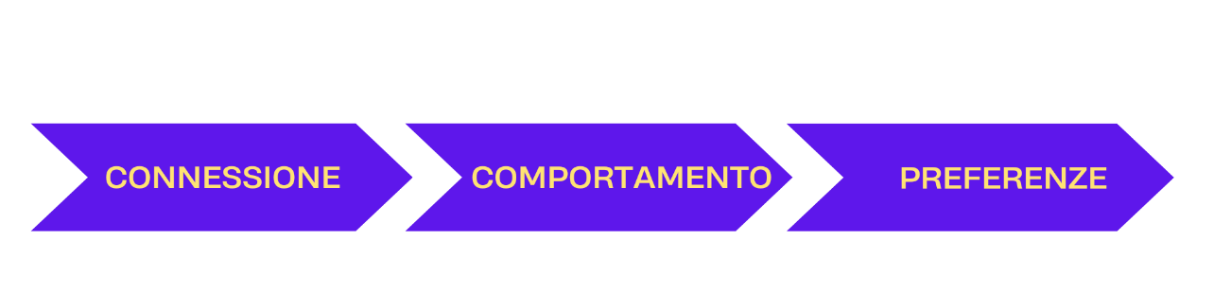

Ci si aspetta un target indirizzato sia ai giovani che agli adulti, in fascia di età compresa tra i **18 e i 50.**

Alcuni clienti potrebbero cercare soluzioni più veloci ed economiche per piccole necessità come ad esempio volantini, biglietti, brochure ecc. mentre altri potrebbero essere interessati a progetti più complessi come il branding completo o la creazione di una linea di comunicazione grafica visiva.

Altri potrebbero avere molta fantasia e dunque molta voglia di personalizzare tutto quello che gli necessita per la realizzazione dei loro eventi e tutto ciò viene reso possibile dal fatto che Parentesi Grafica oltre ad occuparsi di stampa si occupa di generare l’idea, accanto al cliente, del progetto finale, quindi partire interamente da zero.



**Social media strategy**

Parentesi grafica oltre ad avere un proprio e-commerce adotterà una strategia omnicanale per garantire un'esperienza fluida su tutti i canali.

Si prevede che i touchpoint digitali più utilizzati dal target siano i seguenti: social media, email marketing e sito web.

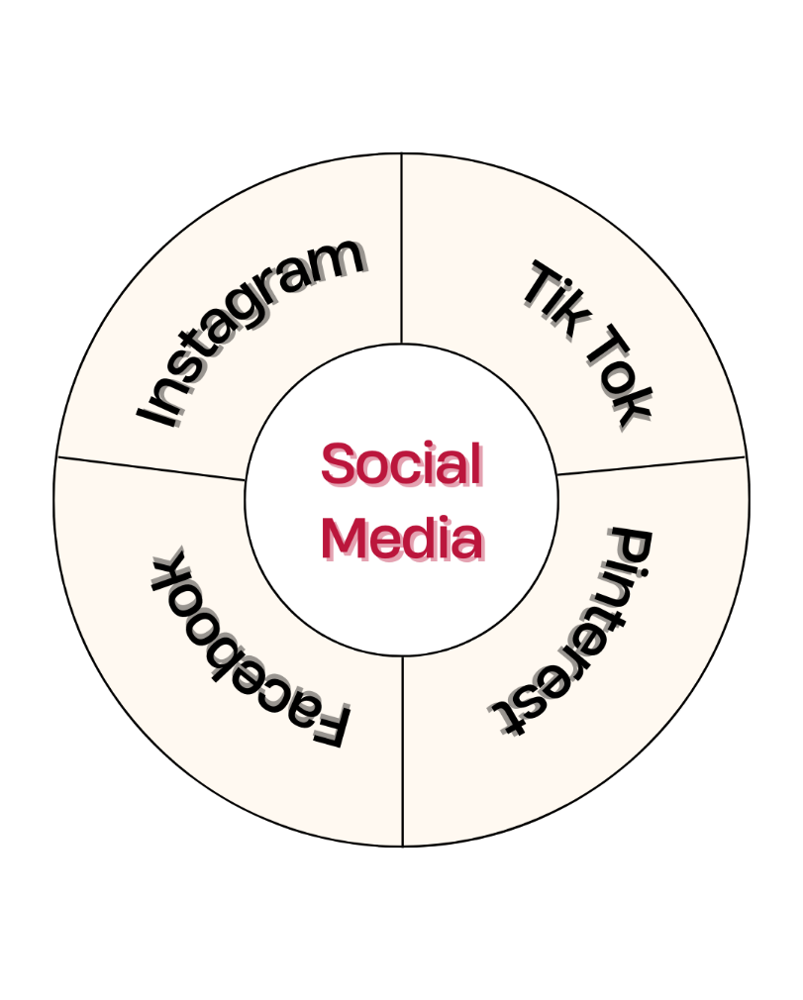

* **Instagram**: uno dei social più utilizzati per diffondere contenuti visivi, di seguito ecco alcune ricerche che mi hanno portata a scegliere questa piattaforma per facilitare il conoscimento del mio brand.

“Secondo il CEO Mark Zuckerberg, Instagram ha più di 2 miliardi di utenti attivi al mese” (Fonte: rapporti meta q3)

“In media, gli utenti di Instagram trascorrono 17.3 ore al mese su Instagram” (Fonte: rapporto dati)

**“**Instagram è una vera e propria miniera d'oro per le aziende, poiché l'81% delle persone lo utilizza per ricerche su marchi, prodotti e servizi”

(Fonte: meta)

“Le statistiche di IG mostrano anche che il 50% delle persone ha visitato un sito web per acquistare dopo aver visto un prodotto/servizio sull'app”

(Fonte: instagram)

* **Facebook**: Utile anch’esso per pubblicare offerte, sponsorizzazioni e contenuti visivi. Facendo alcune ricerche si percepisce un declino di utlizzo del social da parte dei giovani ma rimane comunque un canale utilizzato da un target di adulti che oscilla tra i 30 e i 50 anni.
* **Pinterest**: Questo canale fa proprio a caso del mio brand, in cui prevale la personalizzazione, dunque favorisce quel target che è in cerca di ispirazioni di idee grafiche. Facendo ricerche sul settore, ho scoperto l’esistenza di “Pinterest Predicts”, canale pensato proprio per i brand. Esso studia  il comportamento dei consumatori per scoprire cosa cercheranno, salveranno e acquisteranno l'anno successivo. Dunque la ritengo un'occasione unica per scoprire nuove tendenze.
* **TikTok**: Differentemente da Facebook, Tik Tok si ritiene un canale principalmente rivolto ai giovani, considerando che almeno il 35% della popolazione totale di esso è costituita da persone di età compresa tra i 19 e i 29 anni. Alcune statistiche hanno rilevato che le persone guardano 167 milioni di video al minuto su TikTok, il che lo rende un social media a mio parere uitlissimo per sponsorizzarsi.
* **Email Marketing**

Infine per acquisire e mantenere i clienti mi servirei della strategia di email marketing, utilizzando le newsletters personalizzate o semplicemente inviando delle email dopo un acquisto, in cui si ringrazia il cliente per il suo ordine chiedendo un feedback sui prodotti.

**Fase 2:** *Costruzione del costumer journey e del funnel di marketing.*

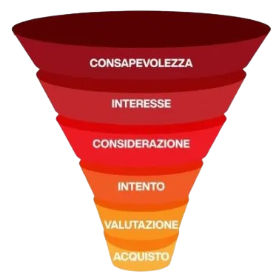

**Awareness :** *In questa fase avviene il primo contatto tra il cliente e il nostro brand, sicuramente qualcosa attira la sua attenzione ma non è ancora del tutto consapevole se ne ha realmente di bisogno. Ed è proprio in questa fase di conoscenza del brand, che gioca un ruolo fondamentale la nostra pubblicità e il passaparola venutosi a creare.*

Per aumentare l'awareness della mia azienda, mi focalizzerei su un sito web semplice ma efficace, per far acquisire notorietà all’azienda, utilizzando parole chiavi come “servizi di grafica, loghi personalizzati ecc..” pensando a cosa possa attirare maggiormente l’attenzione.

Come ho annunciato nell’introduzione, gioca un ruolo fondamentale la pubblicità. Mi servirei infine dei social media come Facebook, Tik Tok , Instagram e Pinterest, pubblicando alcuni dei miei prodotti in modo da creare una sorta di vetrina visiva.

Esempio: Parentesi Grafica tiene molto alla personalizzazione del prodotto dunque pubblicherei un video dove mostro la realizzazione di un biglietto di compleanno, basato su tutto ciò che riguarda il gusto del cliente: il colore dell’abito, la scelta della sala, il genere seguito, in modo tale da unificare queste informazioni personali e creare un lavoro unico e interamente personalizzato.

**Interest:** *In questa fase si cerca di attirare l’attenzione del target di riferimento, provando a generare interesse.*

Per riuscirci utilizzerei non solo le google ads, ma anche le ads dei vari social. Invece tramite Email Marketing invierei email condividendo gli aggiornamenti sui miei lavori e le offerte speciali che ci sono in corso. Inoltre incrementerei dei tutorial dove mostro i miei lavori e le recensioni dei clienti soddisfatti.

Esempio: Realizzerei un tutorial che spiega come creare un logo adatto al proprio brand, spiegando dopo aver ascoltato il cliente e aver raccolto più informazioni possibili in maniera dettagliata, tutti i passaggi che seguo per arrivare alla realizzazione finale.

**Consideration:** *Fase in cui il cliente fa varie considerazioni valutando se rivolgere la propria attenzione al nostro brand, dunque si ritrova in una fase di dubbio.*

Per poter differenziare i miei lavori da quelli della concorrenza ritengo necessario mostrare il mio portfolio che contiene **tutti** i miei progetti nel concreto, dai loghi alle grafiche personalizzate, mostrare i design utilizzati dai miei clienti per offrire nuove idee, mostrare le foto e le recensioni ricevute da loro stessi. Come secondo step, vi è sicuramente la focalizzazione sulla qualità e sul prezzo dei miei lavori rispetto a quello dei competitors. Infine per eliminare ulteriori dubbi dei clienti fornirei delle tempistiche di realizzazione chiare e precise, offrirei la possibilità di apportare delle modifiche gratuitamente per un massimo di due volte, infine confronterei, se necessario, il prima di un progetto e il dopo il mio intervento.

**Action:** *In questa fase il nostro cliente è pronto ad acquistare ed il nostro compito è quello di semplificarne il processo.*

Per semplificare il processo di acquisto ottimizzerei il checkout, consentendo ai clienti di completare l’acquisto in una sola pagina senza dover cambiare scheda più di una volta mostrando tutte le informazioni necessarie e rimuovendo i passaggi meno importanti. Offrirei assistenza reale tramite l’opzione “contattaci” utilizzando whatsapp. Infine per mettere un po’ in tensione il cliente incrementerei delle offerte a tempo che svaniscono se si abbandona il carrello per troppo tempo.

**Loyalty***: In questa fase bisogna mantenere i clienti e portarlo verso nuovi acquisti.*

Per far tornare il cliente e portarlo verso nuovi acquisti bisogna fidelizzarlo, attraverso offerte esclusive, email post acquisto, sconti anche minimi se lasciano una recensione, email di offerte speciali personalizzate in occasione di compleanni e anniversari di registrazione al sito.

Esempio:

Proporre ad un cliente molto fedele, uno sconto personalizzato apposta per lui, facendogli capire che non ci dimentichiamo di lui.

**Advocacy:** *In questa fase l’azienda deve cercare di far diventare il suo cliente un* **ambassador** *del brand, in modo tale da effettuare nuovamente l’acquisto e raccomandarci ad altri.*

L’importanza degli ambasciatori del proprio brand è fondamentale.

Come programma di referral, offrirei incentivi per coloro che riescono a portare nuovi clienti. Regalando sconti o regali per ogni amico che effettua un acquisto grazie a loro.

Oltre al referral ritengo fondamentale anche l’user generated Content (UGC), ossia il contenuto generato dal cliente che offre sicuramente un’esperienza più diretta e genuina.

**FINE**